Ứng Dụng Mua Thuốc Trên Nền Tảng Desktop

Họ và tên: Phan Anh.

MSV: B14DCPT207

Mục Lục

**I.** **Xác định yêu cầu.** 1

**II.** **Phương pháp tiếp cận** 1

**III.** **Thiết kế tương tác.** 1

**IV.** **Phân tích yêu cầu.** 6

**1.** **Xây dựng biểu đồ UseCase.** 6

**2.** **Scenario cho các UseCase.** 7

**3.** **Xây dựng biểu đồ lớp phân tích.** 17

**4.** **Vẽ biểu đồ tuần tự.** 18

**5.** **Vẽ biểu đồ lớp thiết kế.** 27

1. **Xác định yêu cầu.**

* Nền tảng ứng dụng của người dùng cuối: Desktop.
* Người sử dụng là khách hàng, những người có nhu cầu mua thuốc online.
* Khách hàng:
* Sử dụng phần mềm để tìm, xem và mua các loại thuốc.
* Để thực hiện hoạt động mua thuốc, khách hàng sẽ đăng ký một tài khoản và sẽ đăng nhập vào phần mềm.
* Sau khi đăng nhập, khách hàng có thể thêm thuốc vào giỏ hàng, có thể đặt mua từ phần xem danh sách thuốc hoặc vào giỏ hàng của mình.
* Khách hàng có thể vào quản lý giỏ hàng của mình để xem các loại thuốc đã được cho vào giỏ, thực hiện đặt mua các loại thuốc đó. Khách hàng cũng có thể quản lý đơn thuốc đã đặt, xem tình trạng đơn thuốc và xem các thuốc đã đặt mua trong đơn thuốc.
* Khi đặt mua thuốc, hệ thống sẽ tạo một đơn thuốc, khách hàng điền thông tin vào đơn thuốc, tình trạng đơn thuốc sẽ được cập nhật liên tục trong tài khoản để khách hàng tiện theo dõi. Sau 7 ngày từ ngày nhận hàng trên đơn thuốc, giao dịch có thành công hay không thì đơn thuốc cũng tự động được xoá.

1. **Phương pháp tiếp cận**

* Phương pháp hướng đối tượng.
* Kiến trúc phần mềm 3 lớp.

1. **Thiết kế tương tác.**
2. **Trước khi đăng nhập, khách hàng có thể tìm và xem danh sách, thông tin chi tiết thuốc.**

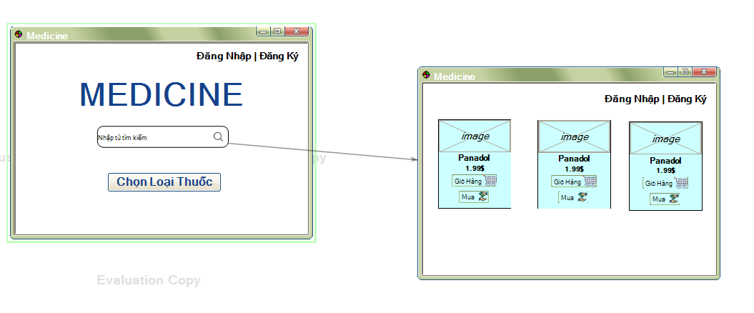

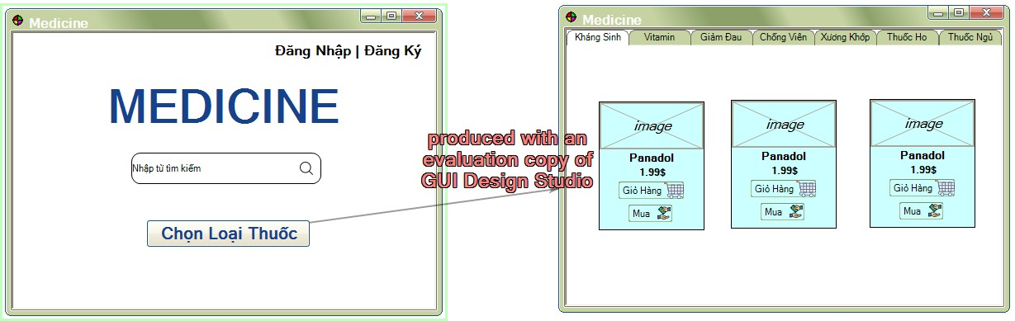

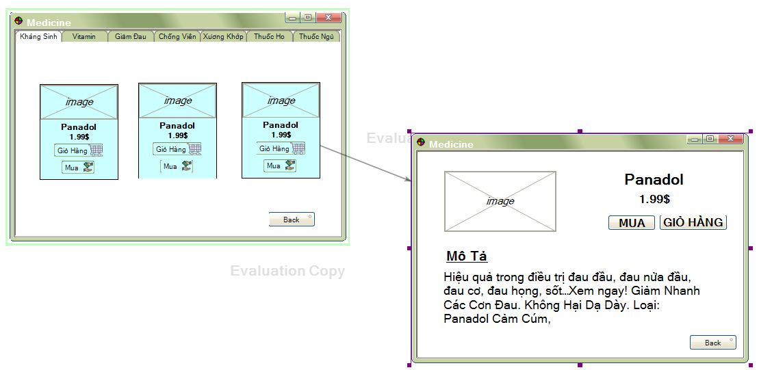

1. **Để mua, cho vào giỏ hàng khách hàng phải đăng nhập.**

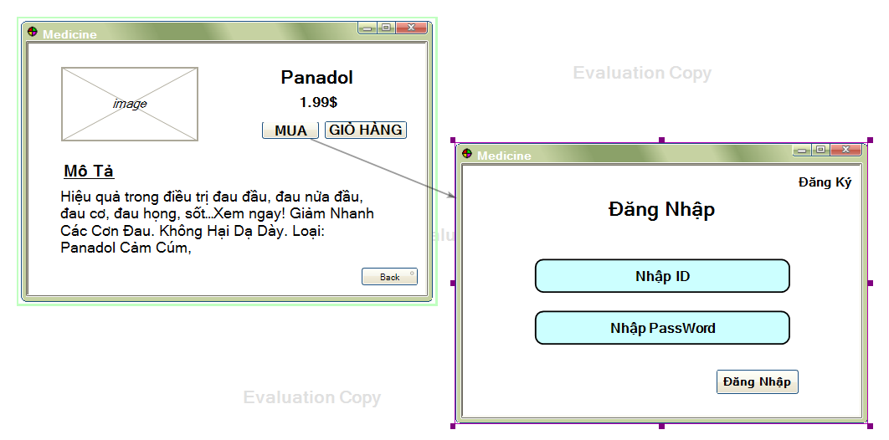

1. **Nếu chưa có tài khoản khách hàng click vào đăng kí để tạp tài khoản.**

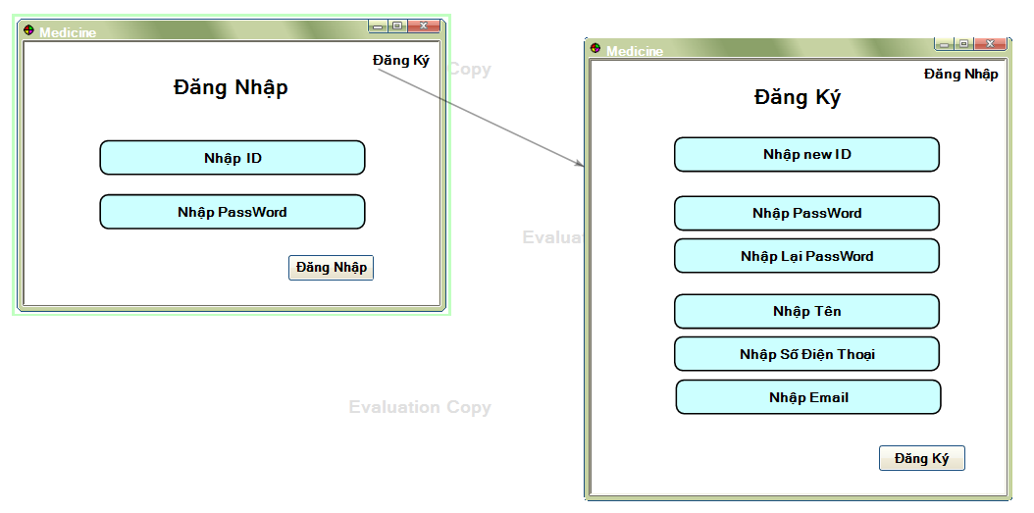

1. **Sau khi đăng nhập, khách hàng vẫn tìm và xem thuốc như bình thường và khách hàng sử dụng thêm được chức năng mua và cho vào giỏ.**

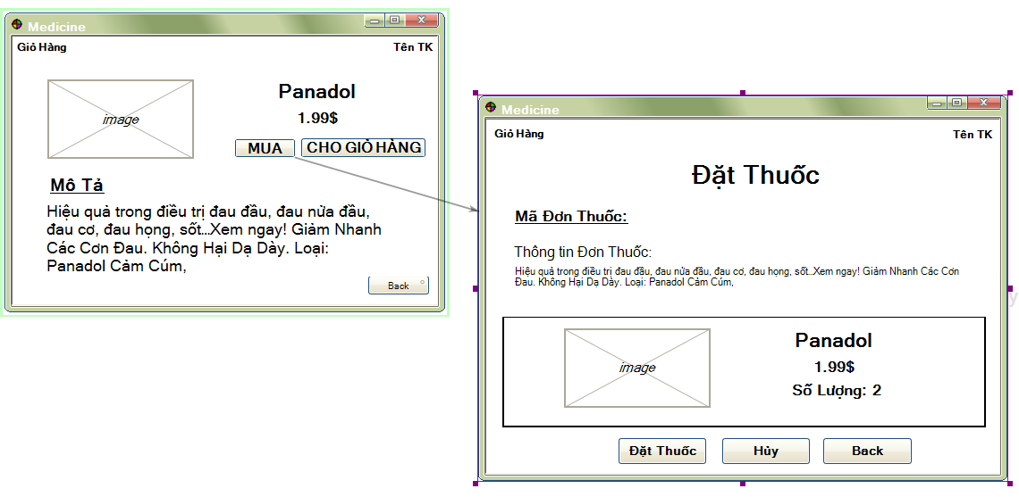

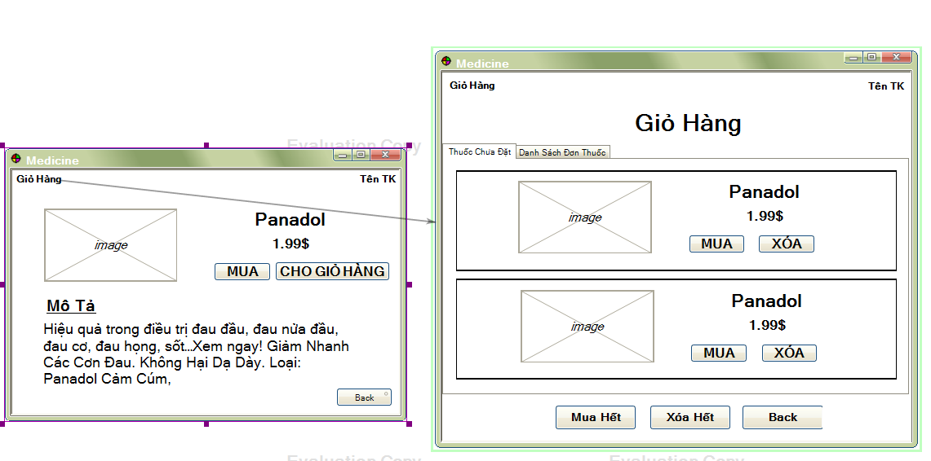

1. **Khách hàng muốn xem đơn thuốc, các thuốc đã đưa vào giỏ hoặc đặt mua các thuốc nào đó thì vào giỏ hàng để sử dụng các chức năng.**

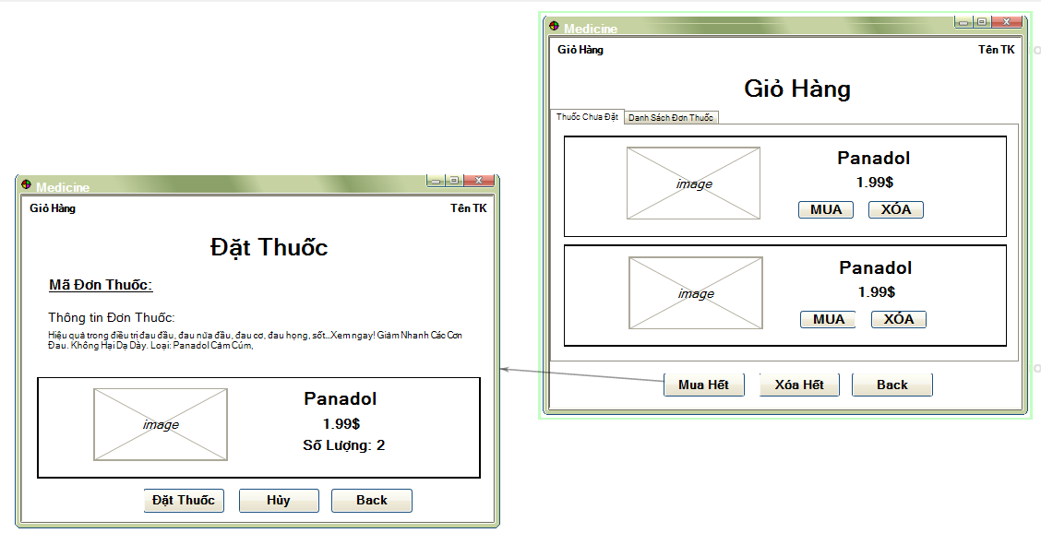

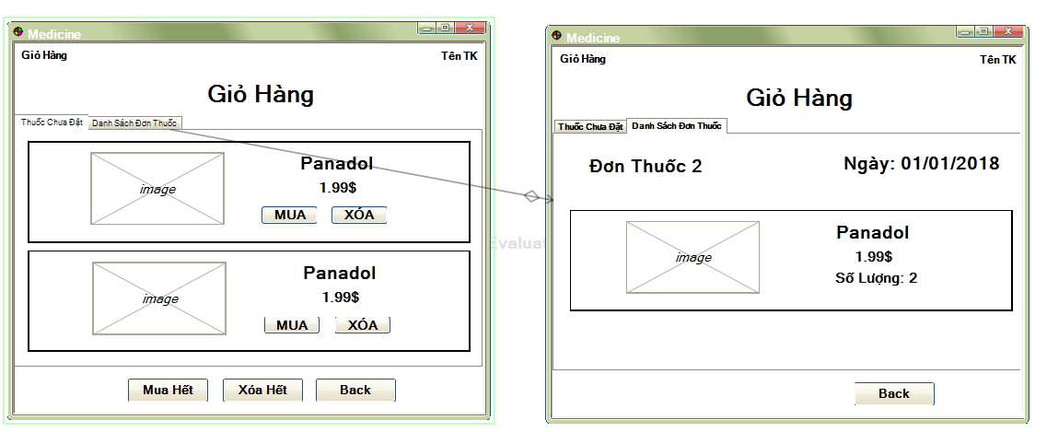

1. **Phân tích yêu cầu.**
2. **Xây dựng biểu đồ UseCase.**
   1. Xác định và mô tả các tác nhân.

* Khách hàng: sử dụng phần mềm để xem thông tin thuốc và đặt mua thuốc.
  1. **Xác định và mô tả usecase.**
* Đăng ký và đăng nhập: Khách hàng đăng ký tài khoản và đăng nhập vào hệ thống.
* Tìm kiếm theo từ khoá: Khách hàng tìm kiếm bằng cách gõ từ khoá vào ô tìm kiếm.
* Tìm kiếm theo loại: Khách hàng click để chọn loại thuốc.
* Xem chi tiết từng loại thuốc.
* Đưa thuốc vào giỏ hàng: Thuốc nào mà khách hàng cần nhớ (trong trường hợp quên hay sẽ phải sử dụng tới) và chưa quyết định đặt mua khách hàng có thể đưa vào giỏ hàng.
* Mua: Khách hàng đặt mua.
* Xem danh sách thuốc chưa đặt : Xem danh sách các thuốc đã cho vào giỏ mà chưa mua.
* Xoá thuốc chưa đặt : xoá các thuốc đã cho vào giỏ.
* Xem danh sách đơn thuốc.
* Xem thông tin chi tiết đơn thuốc: xem chi tiết đơn hàng và danh sách các loại thuốc đã đặt
  1. **Biểu đồ usecase.**

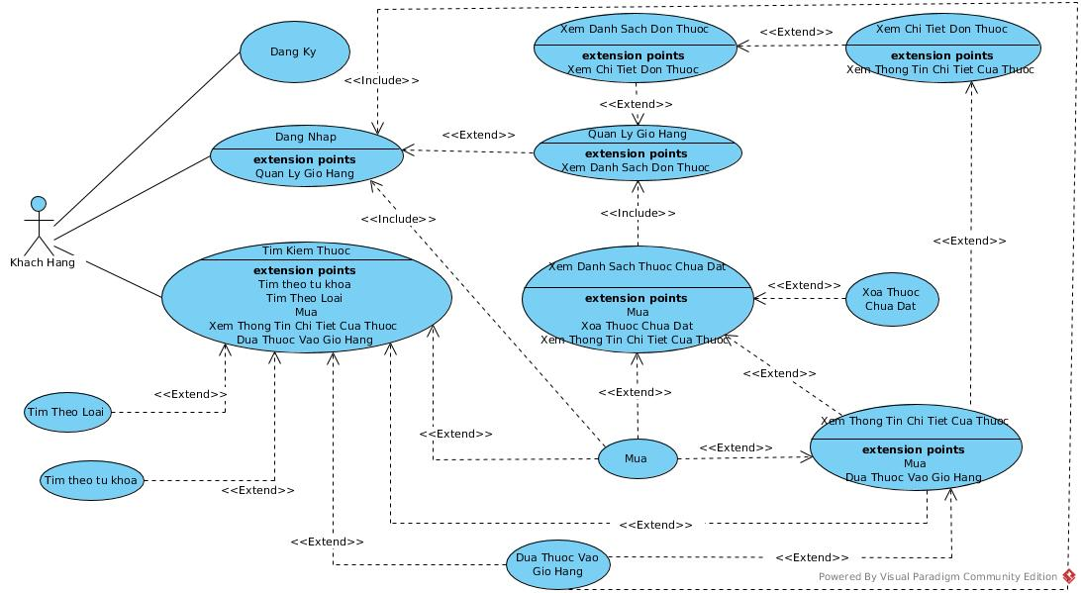

1. **Scenario cho các UseCase.**
   1. **Scenario cho use case Đăng nhập**.

|  |  |
| --- | --- |
| **Tên use case** | **Đăng nhập** |
| Tác nhân chính | Khách hàng |
| Mức | 1 |
| Người chịu trách nhiệm | Khách hàng |
| Tiền điều kiện | Đã có tài khoản đăng nhập |
| Đảm bảo tối thiểu | Hệ thống không đổi |
| Đảm bảo thành công | Đăng nhập thành công vào hệ thống và có quyền sử dụng các chức năng tương ứng |
| Kích hoạt | Khách hàng nhập ID và password sau đó click button Đăng nhập . |
| Chuỗi sự kiện chính:  1. Khách hàng chọn đang nhập  2. Hệ thống hiển thị form đăng nhập để khách hàng nhập tên và mật khẩu.  3.a Khách hàng nhập thông tin của mình( bao gồm tên, password) và click button đăng nhập.  4.a Hệ thống kiểm tra tính hợp lệ của thông tin đăng nhập và xác nhận đăng nhập thành công.  5. Kết thúc đăng nhập. | |
| Ngoại lệ:  3.b Khách hàng hủy bỏ yêu cầu đăng nhập.  3.b.1 Hệ thống bỏ qua hộp thoại đăng nhập và hiển thì giao diện ban đầu của hệ thống.  3.b.2 Kết thúc use case.  4.b Hệ thống thông báo thông tin khách hàng không hợp lệ.  4.b.1 Hệ thống hiển thị thông báo yêu cầu khách hàng nhập lại thông tin.  4.b.1 Khách hàng nhập lại thông tin.  4.c Hệ thống bị lỗi trong quá trình xử lý.  4.c.1 Hệ thống hiển thị thông báo lỗi.  4.c.2 Kết thúc use case. | |

* 1. **Scenario cho use case Đăng ký.**

|  |  |
| --- | --- |
| **Tên use case** | **Đăng ký** |
| Tác nhân chính | Khách hàng |
| Mức | 1 |
| Người chịu trách nhiệm | Khách hàng |
| Tiền điều kiện | Có email và số điện thoại |
| Đảm bảo tối thiểu | Hệ thống không đổi |
| Đảm bảo thành công | Đăng ký tài khoản thành công |
| Kích hoạt | Khách hàng nhập tên tài khoản, password, thông tin họ tên, email, số điện thoại sau đó nhấp chọn button đăng ký. |
| Chuỗi sự kiện chính:  1. Khách hàng chọn đăng ký  2. Hệ thống hiển thị form đăng ký.  3.a Khách hàng nhập thông tin của mình( bao gồm tên, password, email hoặc số điện thoại) và click button đăng ký.  4.a Hệ thống kiểm tra tính hợp lệ của thông tin và xác nhận đăng ký thành công.  5. Kết thúc usecase | |
| Ngoại lệ:  3.b khách hàng hủy bỏ yêu cầu đăng ký.  3.b.1 Hệ thống bỏ qua hộp thoại đăng ký và hiển thì giao diện ban đầu của hệ thống.  3.b.2 Kết thúc use case.  4.b Hệ thống thông báo thông tin khách hàng không hợp lệ.  4.b.1 Hệ thống hiển thị thông báo yêu cầu khách hàng nhập lại thông tin.  4.b.1 Khách hàng nhập lại thông tin.  4.c Hệ thống bị lỗi trong quá trình xử lý.  4.c.1 Hệ thống hiển thị thông báo lỗi.  4.c.2 Kết thúc use case. | |

* 1. **Scenario cho use case Tìm theo loại.**

|  |  |
| --- | --- |
| **Tên use case** | **Tìm theo loại** |
| Tác nhân chính | Khách hàng |
| Mức | 1 |
| Người chịu trách nhiệm | Khách hàng |
| Tiền điều kiện | Không có |
| Đảm bảo tối thiểu | Hệ thống không đổi |
| Đảm bảo thành công | Tìm kiếm thành công và hiển thị kết quả tìm kiếm |
| Kích hoạt | Khách hàng click button chọn loại Thuốc |
| Tác nhân chính | Khách hàng |
| Chuỗi sự kiện chính:  1. Hệ thống hiển thị trang chủ.  2. Khách hàng click vào loại thuốc muốn xem  3. Hệ thống hiển thị kết quả tìm kiếm  4. Kết thúc tìm kiếm theo loại | |
| Ngoại lệ:  Không có | |

* 1. **Scenario cho use case Tìm kiếm theo từ khoá.**

|  |  |
| --- | --- |
| **Tên use case** | **Tìm theo từ khóa** |
| Tác nhân chính | Khách hàng |
| Mức | 1 |
| Người chịu trách nhiệm | Khách hàng |
| Tiền điều kiện | Không có |
| Đảm bảo tối thiểu | Hệ thống không đổi |
| Đảm bảo thành công | Tìm kiếm thành công và hiển thị kết quả tìm kiếm |
| Kích hoạt | Khách hàng nhập thông tin vào khung tìm kiếm, click button Tìm |
| Tác nhân chính | Khách hàng |
| Chuỗi sự kiện chính:  1. Hệ thống hiển thị trang chủ.  2. Khách hàng click vào khung nhập từ khoá tìm kiếm  3. Hệ thống hiển thị con trỏ  4.a Hệ thống hiển thị các kết quả trùng với từ khóa  5. Khách hàng chọn 1 kết quả  6. Hệ thống hiển thị danh sách thuốc theo yêu cầu  7. Kết thúc use case | |
| Ngoại lệ:  4.b Không tìm được kết quả nào.  4.a.1 Hệ thống hiển thị thông báo không tìm thấy kết quả  4.a.2 Con trỏ trở về khung tìm kiếm | |

* 1. **Scenario cho use case Xem chi tiết Thuốc.**

|  |  |
| --- | --- |
| **Tên use case** | **Xem chi tiết** |
| Tác nhân chính | Khách hàng |
| Mức | 2 |
| Người chịu trách nhiệm | Khách hàng |
| Tiền điều kiện | Khách hàng đã tìm kiếm được thuốc, hoặc đang ở trang xem danh sách thuốc đã đặt trong đơn hàng. |
| Đảm bảo tối thiểu | Hệ thống không đổi |
| Đảm bảo thành công | Một trang con về thông tin chi tiết được mở ra cho một loại Thuốc |
| Kích hoạt | Khách hàng click vào ảnh nhỏ của Thuốc |
| Chuỗi sự kiện chính:  1. Hệ thống hiển thị trang danh sách thuốc  2. Khách hàng click vào ảnh xem thông tin chi tiết của 1 thuốc bất kỳ  3. Hệ thống mở ra một trang con về thông tin chi tiết thuốc đó  4. Kết thúc use case | |
| Ngoại lệ:  Không có | |

* 1. **Scenario cho use case Đưa Thuốc vào giỏ hàng.**

|  |  |
| --- | --- |
| **Tên use case** | **Đưa Thuốc vào giỏ hàng** |
| Tác nhân chính | Khách hàng |
| Mức | 2 |
| Người chịu trách nhiệm | Khách hàng |
| Tiền điều kiện | Khách hàng đã đăng nhập tài khoản |
| Đảm bảo tối thiểu | Hệ thống không đổi |
| Đảm bảo thành công | Thuốc được thêm vào giỏ hàng thành công |
| Kích hoạt | Khách hàng click vào button cho vào giỏ |
| Chuỗi sự kiện chính:  1. Khách hàng click vào button cho vào giỏ  2.a Hệ thống hiển thị thông báo cho vào giỏ hàng thành công  3. Kết thúc use case | |
| Ngoại lệ:  2.b Hệ thống thông báo thuốc đã có trong giỏ hàng | |

* 1. **Scenario cho use case Mua.**

|  |  |
| --- | --- |
| **Tên use case** | **Mua** |
| Tác nhân chính | Khách hàng |
| Mức | 2 |
| Người chịu trách nhiệm | Khách hàng |
| Tiền điều kiện | Khách hàng đã đăng nhập tài khoản |
| Đảm bảo tối thiểu | Hệ thống không đổi |
| Đảm bảo thành công | Khách hàng đặt mua thuốc thành công |
| Kích hoạt | Khách hàng kích vào button Mua |
| Chuỗi sự kiện chính:  1. Khách hàng click vào botton Mua  2.a Hệ thống hiển thị form đặt Thuốc trong đó có thông tin thuốc cần mua, và yêu cầu khách hàng nhập tên, số điện thoại, địa chỉ giao hàng, thời gian nhận hàng, số lượng thuốc.  3.a Khách hàng điền thông tin vào form và chọn button đặt thuốc  4.a Hệ thống kiểm tra và xác nhận thông tin, tình trạng thuốc và hiển thị thông báo đặt mua thành công  5. Kết thúc use case. | |
| Ngoại lệ:  2.b Khách hàng chưa đăng nhập  2.b.1 Hệ thống hiển thị thông báo khách hàng cần đăng nhập vào tải khoản hoặc đăng ký tài khoản để tiếp tục giao dịch  2.b.2.i Khách hàng chọn đăng nhập khi đã có tài khoản  2.b.2.i.1 Hệ thống chuyển qua scenario Đăng nhập  2.b.2.ii Khách hàng chọn đăng ký khi chưa có tài khoản  2.b.2.ii.1 Hệ thống chuyển qua scenario Đăng ký  2.b.2.ii.2 Hệ thống chuyển qua scenario Đăng nhập  3.b Khách hàng hủy form đặt thuốc và quay lại bước trước  3.b.1 Hệ thống quay lại giao diện ban đầu  3.b.2 Kết thúc use case  3.c Khách hàng nhập sai hoặc thiếu thông tin trong form  3.c.1 Hệ thống thông báo khách hàng nhập lại thông tin hoặc thêm thông tin và chọn button đặt thuốc  4.b Hệ thống hiển thị thông báo kho thuốc đã hết hoặc thiếu số lượng thuốc cần mua | |

* 1. **Scenario cho use case Xem Thuốc chưa đặt.**

|  |  |
| --- | --- |
| **Tê use case** | **Xem danh sách thuốc chưa đặt** |
| Tác nhân chính | Khách hàng |
| Mức | 3 |
| Người chịu trách nhiệm | Khách hàng |
| Tiền điều kiện | Đang ở giao diện giỏ hàng |
| Đảm bảo tối thiểu | Hệ thống không đổi |
| Đảm bảo thành công | Xem được các thuốc đã được cho vào giỏ nhưng chưa đặt mua |
| Kích hoạt | Không có |
| Chuỗi sự kiện chính:  1. Giao diện hiển thị mục thuốc chưa đặt trong danh sách các thuốc  2. Kết thúc use case | |
| Ngoại lệ:  Không có | |

* 1. **Scenario cho use case Xem danh sách Đơn Thuốc.**

|  |  |
| --- | --- |
| **Tên use case** | **Xem danh sách đơn thuốc** |
| Tác nhân chính | Khách hàng |
| Mức | 3 |
| Người chịu trách nhiệm | Khách hàng |
| Tiền điều kiện | Đang ở giao diện giỏ hàng |
| Đảm bảo tối thiểu | Hệ thống không đổi |
| Đảm bảo thành công | Một tab về danh sách đơn thuốc mở ra |
| Kích hoạt | Khách hàng click tab xem danh sách đơn thuốc |
| Tác nhân chính | Khách hàng |
| Chuỗi sự kiện chính:  1. Khách hàng click vào tab danh sách đơn thuốc  2. Hệ thống mở tab danh sách đơn đặt thuốc  3. Kết thúc xem danh sách đơn thuốc | |
| Ngoại lệ:  Không có | |

* 1. **Scenario cho use case Xem chi tiết Đơn Thuốc.**

|  |  |
| --- | --- |
| **Tên use case** | **Xem chi tiết đơn thuốc** |
| Tác nhân chính | Khách hàng |
| Mức | 4 |
| Người chịu trách nhiệm | Khách hàng |
| Tiền điều kiện | Đang ở giao diện giỏ hàng và tab danh sách đơn thuốc |
| Đảm bảo tối thiểu | Hệ thống không đổi |
| Đảm bảo thành công | Tab chi tiết đơn thuốc mở ra |
| Kích hoạt | Khách hàng click vào đơn thuốc cần xem |
| Tác nhân chính | Khách hàng |
| Chuỗi sự kiện chính:  1. Khách hàng click vào đơn thuốc cần xem  4. Hệ thống hiển thị danh sách thuốc đã đặt cùng thông tin đơn thuốc  5. Kết thúc use case | |
| Ngoại lệ:  Không có | |

* 1. **Scenario cho use case Xoá hàng chưa đặt.**

|  |  |
| --- | --- |
| **Tên use case** | **Xóa hàng chưa đặt** |
| Tác nhân chính | Khách hàng |
| Mức | 4 |
| Người chịu trách nhiệm | Khách hàng |
| Tiền điều kiện | Đang ở giao diện giỏ hàng, tab xem thuốc chưa đặt |
| Đảm bảo tối thiểu | Hệ thống không đổi |
| Đảm bảo thành công | Xoá được thuốc đã cho vào giỏ mà không muốn đặt mua nữa |
| Kích hoạt | Khách hàng click vào button xoá hoặc xoá hết |
| Chuỗi sự kiện chính:  1. Khách hàng click vào button xoá của từng thuốc muốn xóa trong giỏ hoặc click button xoá hết  2. Hệ thống hiển thị thông báo yêu cầu xác nhận lại có xóa hay không  3.a Khác hàng chọn đồng ý  4. Hệ thống xóa thuốc khỏi giỏ hàng và thông báo xóa thành công  5. Kết thúc use case | |
| Ngoại lệ:  3.b Khách hàng chọn không đồng ý  3.b.1 Hệ thống quay lại trang niển thị danh sách thuốc chưa đặt  3.b.2 Kết thúc use case | |

1. **Xây dựng biểu đồ lớp phân tích.**
   1. **Xác định tên các lớp.**

* KhachHang: Lớp khách hàng.
* Thuoc: Lớp Thuốc.
* Đơn Thuốc: Lớp Đơn Thuốc.
* DSThuocChuaDat: Lớp danh sách các thuốc khách cho vào giỏ hàng.
  1. **Vẽ biểu đồ lớp phân tích**

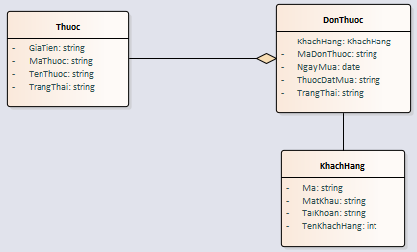

1. **Vẽ biểu đồ tuần tự.**
   1. Biểu đồ tuần tự Đăng Ký.

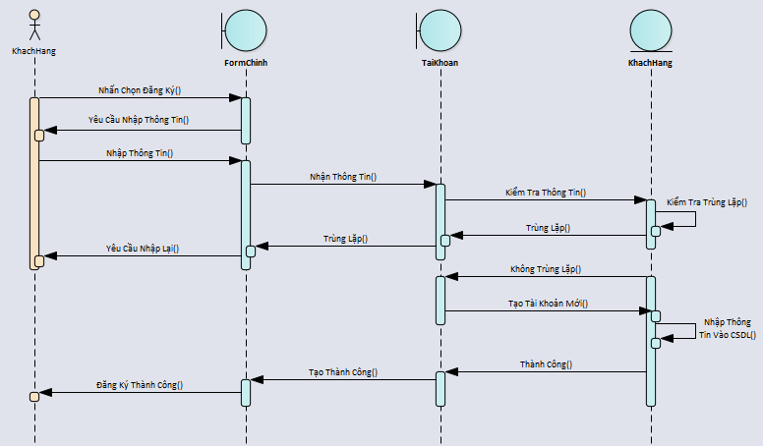

* 1. Biểu đồ tuần tự Đăng Nhập.

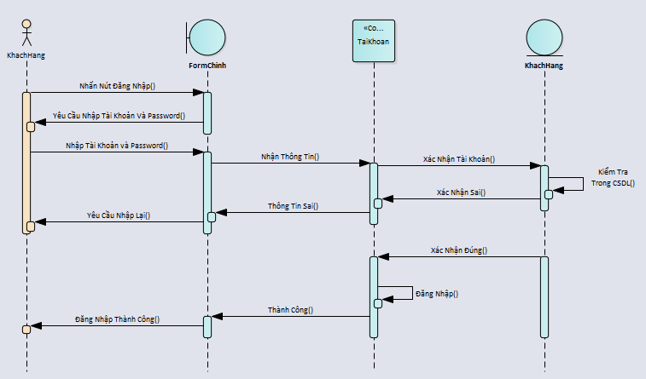

* 1. Biểu đồ tuần tự Tim Theo Loại.

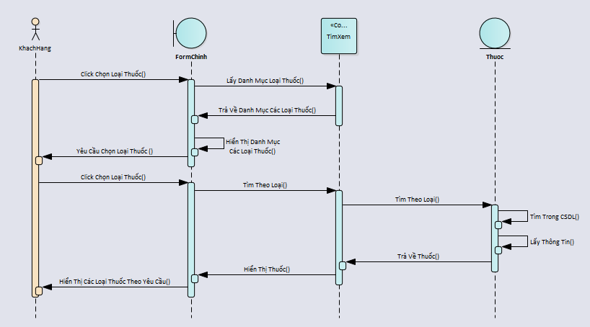

* 1. Biểu đồ tuần tự Tim Theo Từ Khóa.

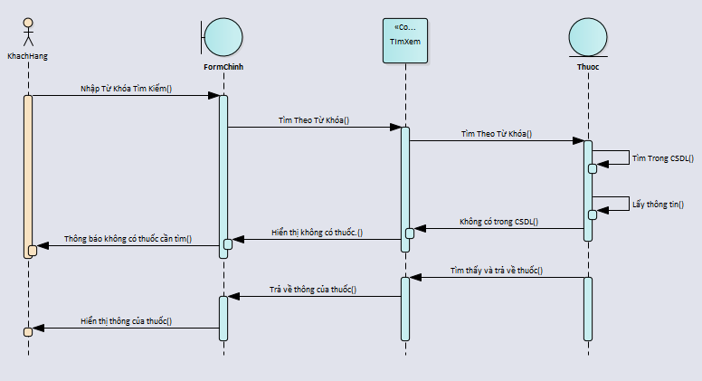

* 1. Biểu đồ tuần tự Xem Chi Tiết.

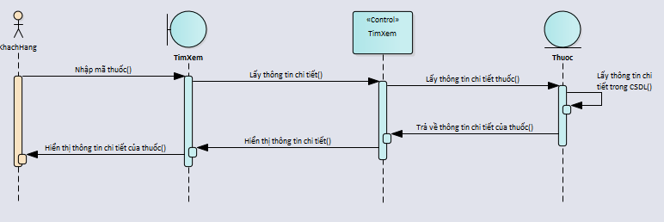

* 1. Biểu đồ tuần tự Mua Thuốc.

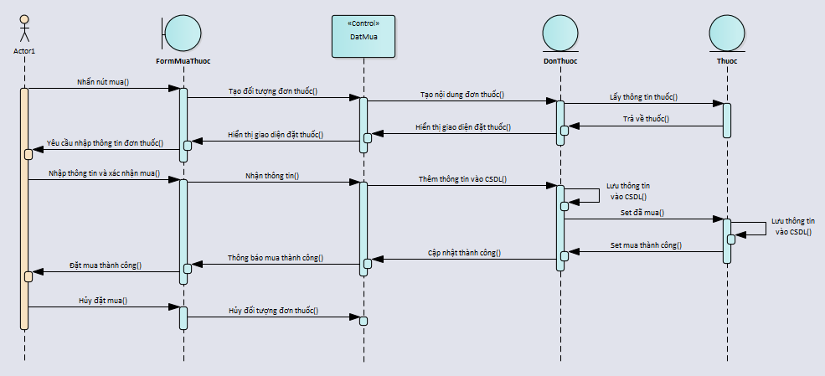

* 1. Biểu đồ tuần tự Cho Thuốc Vào Giỏ Hàng.

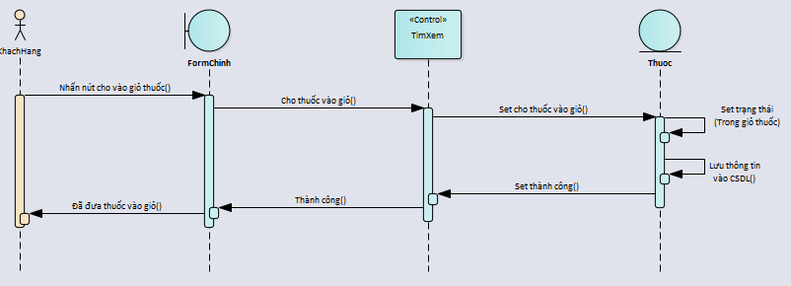

* 1. Biểu đồ tuần tự Xem Danh Sách Thuốc Chưa Đặt.

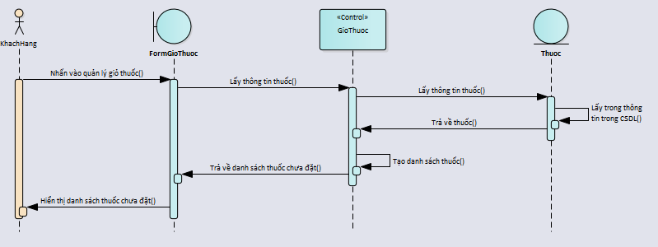

* 1. Biểu đồ tuần tự Xem Danh Sách Đơn Thuốc.

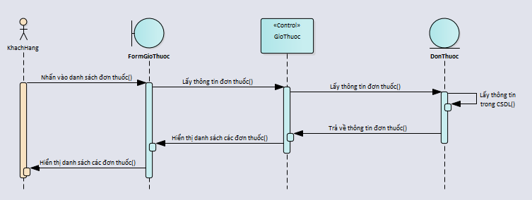

* 1. Biểu đồ tuần tự Xem Chi Tiết Đơn Thuốc.

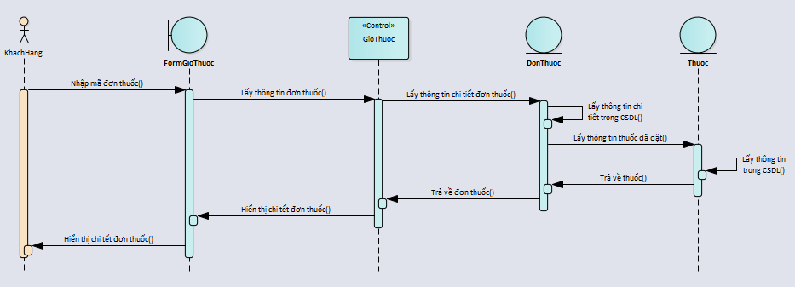

* 1. Biểu đồ tuần tự Xóa Thuốc Chưa Đặt.

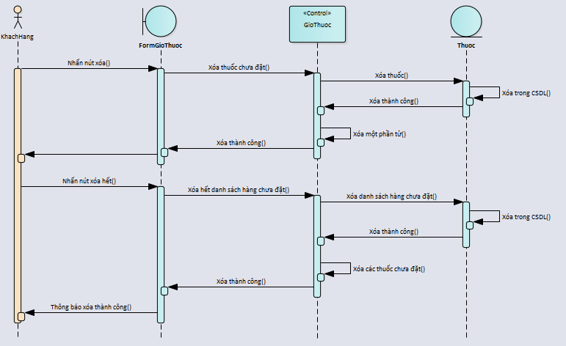

1. **Vẽ biểu đồ lớp thiết kế.**

